**OA Y CONTENIDOS CONCEPTUALES**

|  |  |
| --- | --- |
| **CURSO** | Cuarto básico |
| **SEMANA** | Del 15 hasta el 19 de Junio. (Semana 11) |
| **ASIGNATURA** | Inglés |
| **PROFESOR** | Constanza Caneo Zamora |

|  |  |
| --- | --- |
| **OBJETIVO (S) DE APRENDIZAJE** | **OBJETIVO (S) DE LA CLASE** |
| **OA 1 – 3 (comprensión oral)**  **OA 6-7 – 8 (comprensión lectura)**  **OA 13 – 14 (Expresión escrita)** | * To apply a formative assessment in order to obtain information about students’ knowledge. |
| **CONTENIDO** | **HABILIDADES** |
| * **Partes del cuerpo** * **Enfermedades.** * **Acciones a considerar cuando se está enfermo.** | * **Comprender** * **Aplicar** * **Identificar** |

**Indicaciones**

* Estimado estudiante a continuación se presenta una guía de trabajo, la cual consta de una evaluación de proceso, **que no es con nota**, sino que es una forma de recopilar información que me permite comprender tu avance en este proceso de aprendizaje.
* No olvides que si tienes alguna dificultad o duda puedes escribir a mi correo o Whatssap: [**constanza.caneo@colegio-patriciomekis.cl**](mailto:constanza.caneo@colegio-patriciomekis.cl) **o +56972353456.**

**ENGLISH WORKSHEET**

**4th   GRADE OF PRIMARY SCHOOL**

|  |  |  |  |
| --- | --- | --- | --- |
| **Student Name** |  | | **Grade:** 4th grade |
| **Date:** Week 11 |
| **Unit: 1** | *“How do you feel?”* | | |
| **O.A.(s):** | **OA 1- 6- 7- 8- 13- 14** | | |
| **Objective** | To apply a formative assessment in order to obtain information about students’ knowledge. | | |
| **Teacher:** | Constanza Caneo Zamora  **constanza.caneo@colegio-patriciomekis.cl** | **Subject:** | English |

**Instrucciones ☺ :** Estimado estudiante, a continuación se presenta algunas preguntas que deberás contestar para poder recibir tu ticket de salida. . Debes ser honesto en tus respuestas, ya que este instrumento de evaluación me permitirá reunir información para mejorar o reforzar lo que hemos estado estudiando y aprendiendo. Recuerda solicitar ayuda de un adulto.



**Write 5 parts of the body that you can remember (Escribe 5 partes del cuerpo que tu recuerdes) (Recuerda escribir tus respuestas en inglés)**

1. **______________________**
2. **______________________**
3. **______________________**
4. **______________________**
5. **______________________**

Exit Ticket

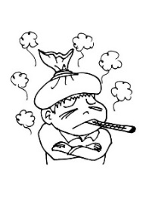****

**Read the following sentence and circle the correct option:** (Lee la siguiente oración y marca la opción que corresponde)

* **I have a stomachache.**

1. **b) c)**

Exit Ticket



**Look at the picture and complete the sentence with the correct Health problem.** (Mira la imagen y complete la oración con la enfermedad que corresponde)

1. **I have a ______________________.**
2. **I have a ______________________.**

Exit Ticket

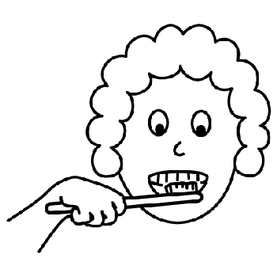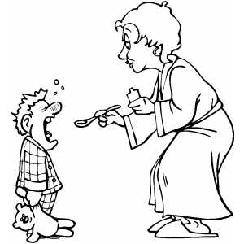****

**Read the sentences and tick  the correct one or cross the incorrect one.** (Lee la oración y marca con un tick  la oración correcta con una **X** la incorrecta.)

**Go to the dentist Brush your teeth**

**. **

Exit Ticket



**Read the sentences and write a True (T) or False (F).** (Lee las oraciones y escribe una T si es verdadero o una F si es Falso)

1. I have a Headache. You should take some medicine. _____
2. I have a Stomachache. You should go to the dentist. _______

Exit Ticket